FICHE DE PRESENTATION DES ACTIONS TERRAIN PREVUES

ACTION CONCERNÉE | FORÊT |  | AGRO-PASTORALISME |  | LACS & TOURBIERES
 |  | 4.2 - Améliorer la préservation de la biodiversité forestière par la prise en compte de la maturité biologique dans les peuplements forestiers |  | 5.2 - Favoriser la biodiversité en milieu ouvert et semi-ouvert par le maintien d'une mosaïque d'habitats |  | 6.1 - Améliorer la connaissance et la conservation des LACS ET ETANGS du massif pyrénéen
 |  | 4.3 - Améliorer la préservation de la biodiversité forestière et des milieux associés face à la pression des ongulés |  |  |  | 6.2 - Conservation et restauration des milieux tourbeux, et para-tourbeux

Partenaires | Eleveurs individuels et groupe d’éleveurs, association foncière pastorale, élus des communes concernées
Région | Occitanie
Commune(s) | Ercé
Localisation  (carte) | 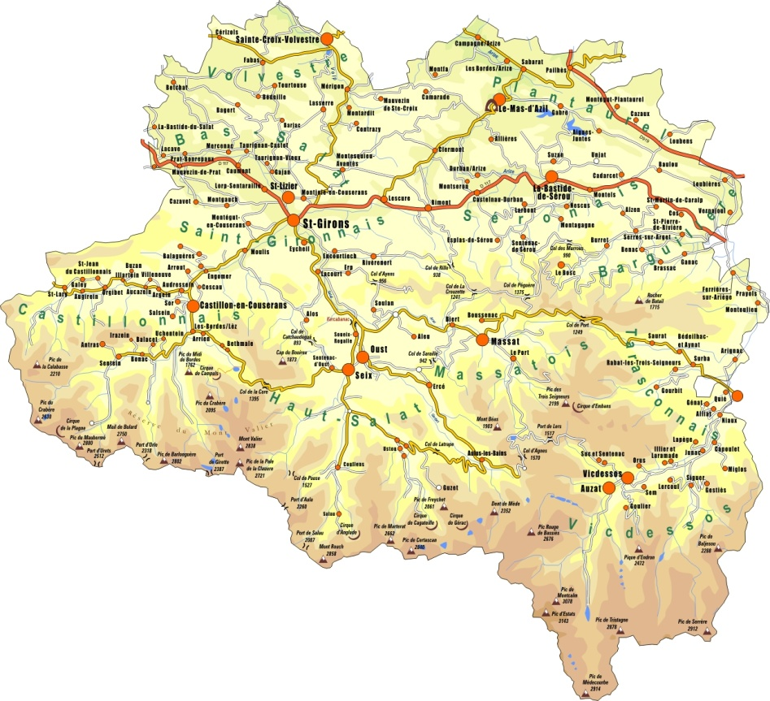

CONTEXTE / JUSTIFICATION (Pourquoi ?) (+/- 1000 caractères)
Le Parc naturel régional des Pyrénées Ariégeoises s’étend sur 2500 km², des collines pré-pyrénéennes calcaires à la chaîne frontalière avec l’Espagne (Catalogne) et l’Andorre.
L’élevage extensif (bovin, ovin) constituent la principale activité agricole et emploie environ 10 % de la population active du Parc. Cela ne doit pas occulter la forte déprise agricole que le territoire a connu depuis le milieu du XXe siècle. Son impact sur les milieux et les paysages est prégnant, le plus visible étant la progression des landes et des bois sur les parcelles abandonnées. Par ailleurs, les mutations des systèmes d’exploitation empêchent souvent une gestion à la fois agronomiquement efficace et écologiquement optimale des parcelles. Cela contribue à déséquilibrer les mosaïques de milieux dits « agro-pastoraux », c’est-à-dire constitués majoritairement de surfaces herbeuses destinées à nourrir le bétail, alors même qu’elles accueillent une diversité de flore et de faune remarquable.
Aussi, le Parc veut expérimenter des modes de gestion novateurs de deux types de milieux agro-pastoraux :
- un versant de moyenne montagne calcaire exposé au sud et abritant un cortège d’espèces d’affinité méditerranéenne original pour le territoire (commune de Miglos, 1000 m d’altitude env.)
- une lande à fougère aigle (commune d’Ercé, 1000 à 1300 m d’altitude), un habitat couvrant de très grandes surfaces aux étages collinéen et surtout montagnard, dont l’intérêt agronomique est très faible.
La présente fiche concerne la deuxième expérimentation sur la commune d’Ercé.
OBJECTIF DE L’ACTION A METTRE EN ŒUVRE (+/- 500 caractères)
A Ercé, il s’agit d’expérimenter, en concertation avec plusieurs éleveurs, la gestion des landes à fougère au moyen d’un outil sera spécialement conçu pour cela : un rouleau adapté à la pente permettant d’écraser les fougères, deux à trois fois pendant la saison de végétation, de façon à les affaiblir et à ainsi permettre à une végétation herbacée riches en espèces et agronomiquement intéressante de se développer.
DESCRIPTION DE L’ACTION A METTRE EN ŒUVRE (Quoi ? Comment ?) (+/- 2500 caractères)
Un premier travail de concertation locale avec les éleveurs permettra de définir les besoins en matériel pour la restauration de zones de pâturage actuellement envahies de fougère-aigle, une espèce très concurrentielle appréciant les sols acides et se développant au dépend du couvert herbacé. Il est envisagé la conception et la construction d’un rouleau brise-fougère sur le modèle de matériel mis au point dans d’autres régions et pour d’autres usages, notamment en céréaliculture. Ce matériel devra pouvoir être attelé sur un tracteur et adapté à un usage en montagne (pente, présence de murets, de rochers, etc.). Un appel d’offre sera lancé pour la conception et la fabrication du rouleau brise-fougère. Un partenariat étroit sera formalisé entre le PNR et un groupement pastoral pour l’utilisation du rouleau et le suivi de la gestion mise en œuvre.
Il faut noter que le mode d’action sur ces parcelles expérimentales sera conforme à la méthodologie commune mise au point en 2017 à la suite des échanges d’expérience entre partenaires de l’action 5 du projet GREEN. Après les premiers échanges sur le terrain avec les élus et les éleveurs locaux, un diagnostic partagé, inspiré de l’outil innovant développé dans le cadre du projet Life Mil’Ouv, sera réalisé au printemps 2018 : les agents du PNRPA organiseront une visite de terrain avec un écologue, un agronome-pastoraliste et les éleveurs afin d’identifier les grands types d’enjeux du site (naturalistes, agronomiques, agricoles). L’objectif est que ce constat soit partagé entre les acteurs dès le début du projet. Ce diagnostic fera l’objet d’un rendu aux autres acteurs locaux, en particulier les élus de la commune. Il sera la base d’un échange qui doit conduire à définir les objectifs de restauration des zones de pâturage, les moyens d’y parvenir à court, moyen et long termes, ainsi que les indicateurs de suivis de l’impact de la gestion mise en œuvre.
RÉSULTATS ATTENDUS (+/- 500 caractères)
Les principaux résultats attendus concernent d’abord la régression de la densité de la fougère-aigle et la restauration d’un couvert herbacé à la fois agronomiquement intéressant et riche en espèces floristiques. Découlant de ce résultat, l’appropriation par les acteurs locaux, en premier lieu les éleveurs, d’un mode de gestion innovant et efficace des landes à fougère est également recherché afin qu’il soit diffusé sur le reste du territoire du parc.
CALENDRIER PREVISIONNEL DE MISE EN ŒUVRE
Hiver 2017-2018 : mise au point avec les éleveurs et les élus locaux d’un cahier des charges pour la conception d’un rouleau brise-fougère
Printemps 2018 : choix des parcelles expérimentales, réalisation d’un diagnostic partagé, construction et essai du rouleau
Eté 2018 : mise en œuvre de la gestion des parcelles expérimentales, mise en place du suivi de la végétation

COMMUNICATION
Avez-vous prévu de réaliser une communication particulière concernant cette action ? (panneaux sur site, article presse, panneau sur points d’accueil du public, « reportage », prises de vues…)
OUI | Il est envisagé d’organiser une conférence de presse sur site au moment de la livraison du rouleau brise-fougère et de ses premières utilisations sur les parcelles expérimentales.  Au moins un communiqué de presse sera également élaboré pour diffuser l’information sur cette expérimentation.
NON | POURQUOI ?

